|  |  |  |
| --- | --- | --- |
| **제 목** | **퀘스트 시스템 수정** | |
| **부 제목** |  | |
| **History** | | | | | |
| **일자** | **내용** | | | **작성자** | |
| 2018.11.09 | 초기 작성 | | | 안명선 | |
|  |  | | |  | |
|  |  | | |  | |
|  |  | | |  | |
|  |  | | |  | |
|  |  | | |  | |
|  |  | | |  | |
|  |  | | |  | |
|  |  | | |  | |
|  |  | | |  | |
|  |  | | |  | |
|  |  | | |  | |
|  |  | | |  | |
|  |  | | |  | |

# **개발 의도**

* 퀘스트 UI를 개선하여 유저들이 보다 쉽게 퀘스트를 통해 게임에 적응할 수 있도록 한다.
* 퀘스트에 스킵 기능을 넣어 퀘스트 진행 중 난관을 만난 유저가 퀘스트를 중도 포기 하지 않도록 한다.

# **퀘스트 시스템 수정**

* 퀘스트 시스템은 아래와 같이 퀘스트 UI 수정과 메인 퀘스트 스킵 기능 추가 이렇게 두개로 진행된다.

## **퀘스트 UI 수정**

* 기존과 똑같이 하나의 UI프레임에 유저가 라디오 버튼형식으로 되어 있는 메인/보조/일일 퀘스트 페이지 열기 버튼 중 하나를 클릭하면 선택한 퀘스트에 대한 페이지가 열린다.

### **메인 퀘스트 UI**

* 메인 퀘스트의 UI의 전체 모습은 아래와 같다.

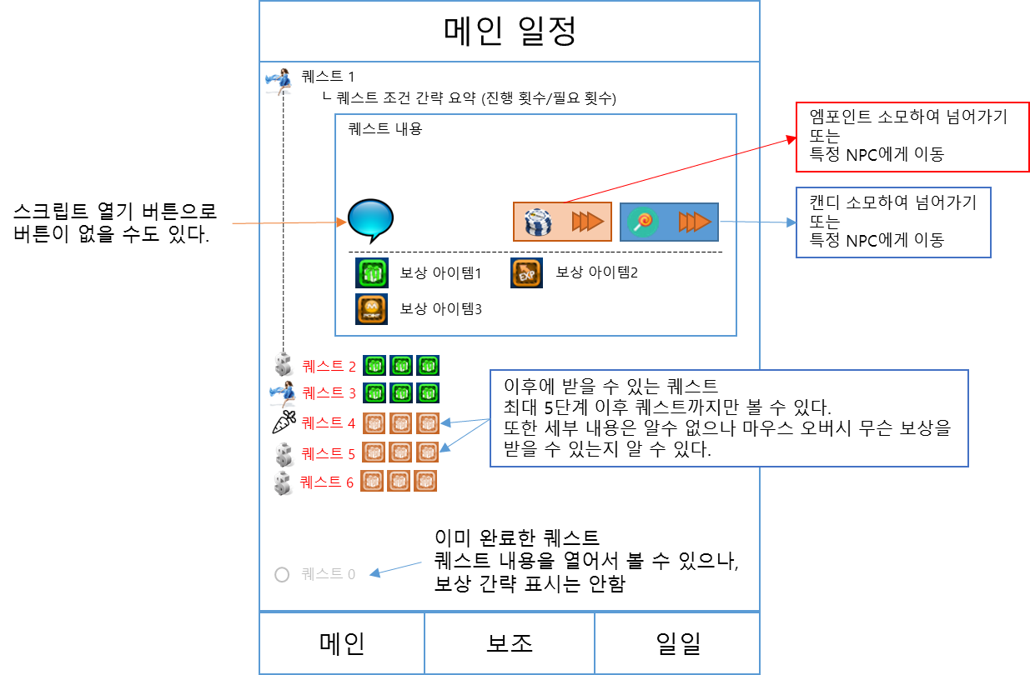

* 메인 퀘스트 UI에서 유저가 현재 진행중인 퀘스트에 대해서만 상세 UI가 열리고 아직 진행할 수 없는 퀘스트에 대해서는 퀘스트 명과 해당 퀘스트로 획득할 수 있는 보상만 볼 수 있다.
* 퀘스트 상세 UI에는 해당 퀘스트에 대한 간략 설명 및 자세한 설명, 그리고 퀘스트 완료에 필요한 횟수 표시 UI와 함께 유저 캐릭터와 NPC와의 대화록을 열수 있는 스크립트 열기 버튼과 해당 퀘스트 스킵 버튼이 있다.
* 현재 진행 중인 퀘스트 다음에 올 퀘스트를 최대 5개까지 미리 볼 수 있으며 미리 보는 퀘스트의 경우 퀘스트 명과 퀘스트 보상만 볼 수 있다.
* 이미 완료한 퀘스트는 맨 아래 순서대로 비활성화 상태로 표시되며 유저가 원하는 경우 해당 퀘스트를 클릭하여 해당 퀘스트에 대한 상세 UI를 열 수 있다.
* 퀘스트의 앞쪽 아이콘에는 해당 퀘스트 내용과 관련된 아이콘이 붙는다.  
  (예 : 홈가든 퀘스트의 경우 씨앗 이미지, 댄스 퀘스트의 경우 댄서 이미지를 붙인다. )

### **보조 퀘스트 UI**

* 보조 퀘스트의 전체 모습은 아래와 같다.

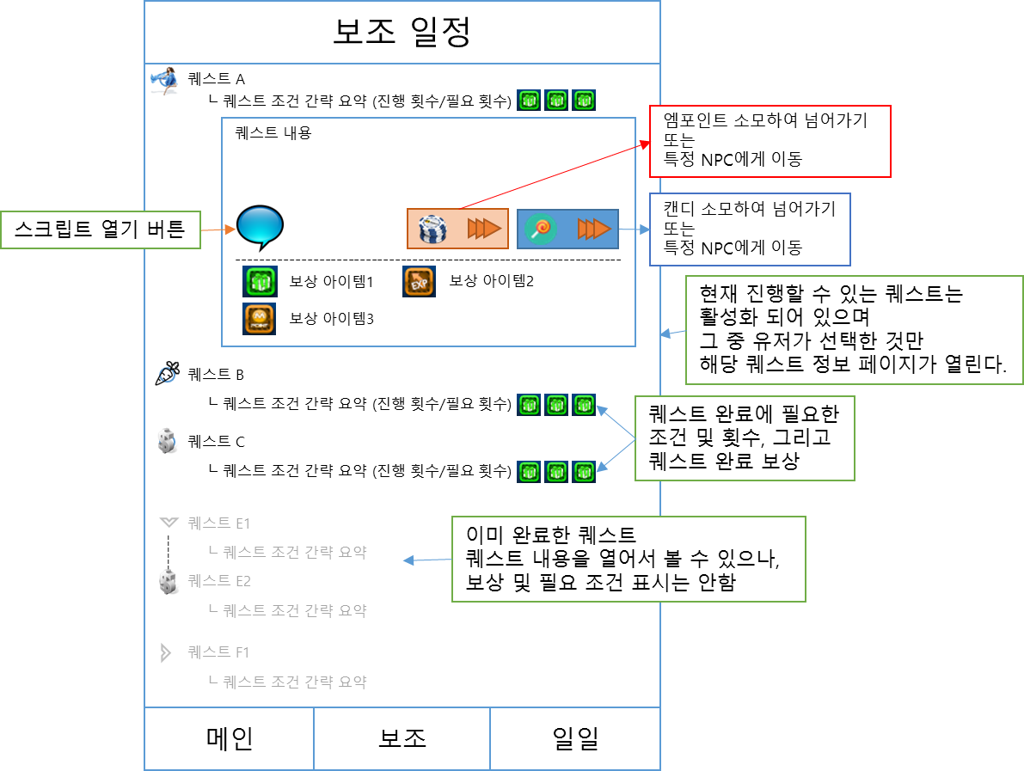

* 보조 퀘스트의 경우 메인 퀘스트와 달리 동시에 진행할 수 있는 퀘스트가 여러 개이므로 위와 같이 현재 진행할 수 있는 퀘스트에 대해 활성화되어 표시되어 있고 유저가 선택한 퀘스트에 한해 해당 퀘스트에 대한 상세 UI를 볼 수 있다.
* 유저가 선택하지 않은 진행 가능 퀘스트에 대해서는 해당 퀘스트의 이름과 간략 요약, 그리고 현재 진행 횟수 및 획득 가능 보상이 표시된다.
* 메인 퀘스트와 달리 현재 진행 퀘스트 다음에 할 수 있는 퀘스트를 미리 볼 수 없다.
* 이미 완료한 퀘스트는 비활성화된 상태로 퀘스트 UI 아래 표시되는데, 서로 연결되어 있는 퀘스트에 한해서는 연결된 퀘스트 중 맨 처음 시작된 퀘스트에 그 이후 진행했던 퀘스트가 종속되어 있어 이후 진행했던 퀘스트를 숨기거나 다시 볼 수 있게 할 수 있다.
* 메인 퀘스트와 마찬가지로 퀘스트 이름 앞에 해당 퀘스트와 관련된 아이콘이 붙는다.

### **일일 퀘스트 UI**

* 일일 퀘스트의 경우 성장형 엔티티 퀘스트와 UI를 공유 하며 전체적으로 아래와 같이 구성된다.

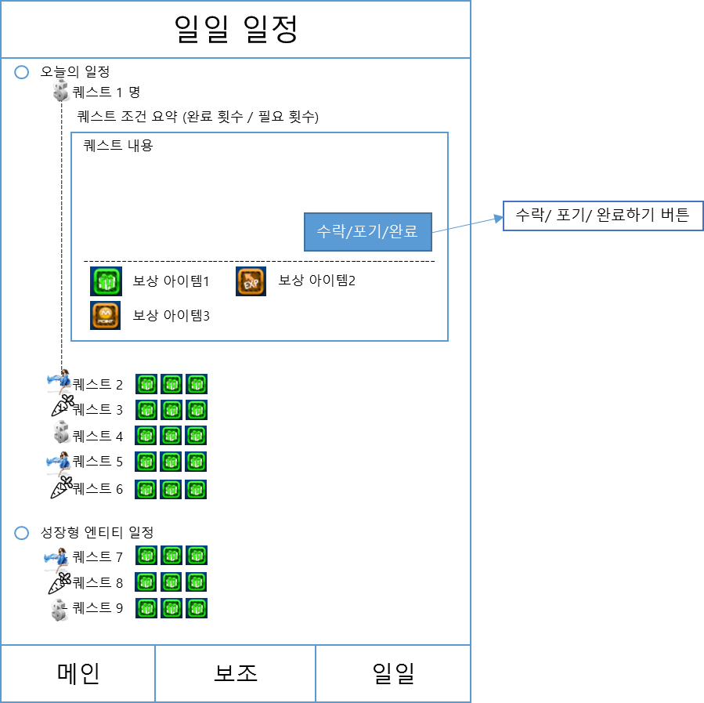

* 오늘의 일정의 경우 오늘의 일정끼리, 성장형 엔티티의 경우 성장형 엔티티끼리 붙어 있다.
* 유저는 각 퀘스트를 클릭해서 해당 퀘스트의 상세UI를 열 수 있다.
* 만약 성장형 엔티티를 받지 않거나 오늘의 일정을 받지 않았을 경우 해당 퀘스트는 퀘스트UI에 표시되지 않는다.
* 메인 퀘스트와 같이 퀘스트 내용과 연결되는 퀘스트 아이콘이 붙는다.

## **메인/보조 퀘스트 스킵 기능 추가**

* 해당 퀘스트 조건을 완료하지 않아도 캔디나 엠포인트를 지불하면 해당 퀘스트를 자동으로 완료하게 해주는 기능을 추가한다.
* 엠포인트를 지불하여 스킵을 할 경우 퀘스트 보상이 지급되지 않지만, 캔디를 지불하여 스킵을 할 경우 퀘스트 보상이 지급된다.
* 아래와 같이 퀘스트 상세를 클릭하면 해당 퀘스트를 스킵할 수 있는 버튼이 있고 유저는 이 버튼들을 통해 엠포인트 또는 캔디를 지불하여 해당 퀘스트를 자동 완료 시킬 수 있다.

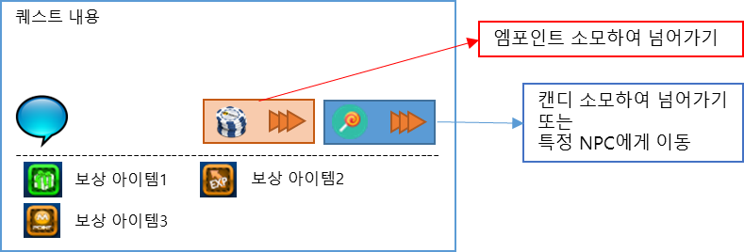

* 만약 퀘스트 조건이 NPC를 만나야 하거나 하는 등의 특수한 케이스의 경우 캔디 스킵 버튼이 NPC를 만나기 버튼으로 바뀌어 있으며 엠포인트 스킵 버튼은 표시되지 않는다.
* 스킵 버튼을 표시하느냐 npc만나기 버튼으로 표시하느냐는 테이블에서 정한다.

# **테이블 구조**

## **PrjNQuestList 테이블의 QuestMain 시트**

* 아래와 같이 QuestMain 시트에 QuestSkipButtonType 컬럼을 새로 추가한다.



* 퀘스트 스킵 버튼 컬럼에 1을 넣을 경우 엠포인트 스킵 버튼과 캔디 스킵 버튼이 추가되고, 2를 넣은 경우 NPC 만나기 버튼이 출력된다. (0을 넣은 경우 아무런 버튼이 나오지 표시되지 않는다.)